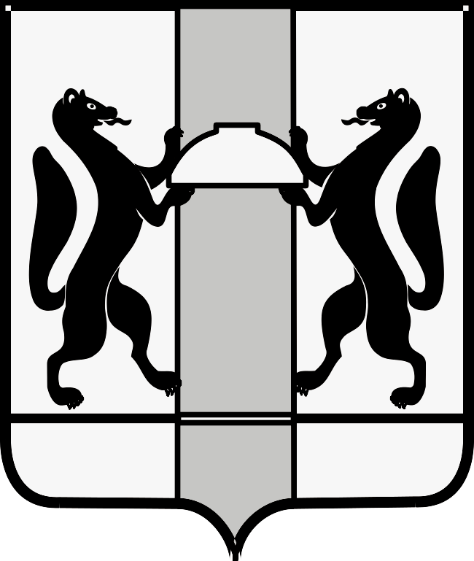
МИНИСТЕРСТВО ЗДРАВООХРАНЕНИЯ НОВОСИБИРСКОЙ ОБЛАСТИ
ПРИКАЗ
№
г. Новосибирск

О комиссии для рассмотрения и оценки конкурсных заявок участников конкурса на предоставление субсидий из областного бюджета Новосибирской области некоммерческим организациям, не являющимся государственными (муниципальными) учреждениями, для реализации мероприятий по профилактике ВИЧ-инфекции и гепатитов B и C в рамках государственной программы «Развитие здравоохранения Новосибирской области» в 2023 году

В соответствии с постановлением Правительства Новосибирской области от 03.09.2018 № 372-п «О Порядке определения объема и предоставления субсидий из областного бюджета Новосибирской области некоммерческим организациям, не являющимся государственными (муниципальными) учреждениями, для реализации мероприятий по профилактике ВИЧ-инфекции и гепатитов В и С в рамках государственной программы «Развитие здравоохранения Новосибирской области» (далее –Постановление) п р и к а з ы в а ю:
1. Утвердить прилагаемые:
1) положение о Комиссии для рассмотрения и оценки конкурсных заявок участников конкурса на предоставление субсидий из областного бюджета Новосибирской области некоммерческим организациям, не являющимся государственными (муниципальными) учреждениями, для реализации мероприятий по профилактике ВИЧ-инфекции и гепатитов B и C в рамках государственной программы «Развитие здравоохранения Новосибирской области» в 2023 году (далее – Комиссия);
2) состав Комиссии.
2. Контроль за исполнением настоящего приказа оставляю за собой.

Министр К.В. Хальзов

С.В. Рыжкова
(383) 238 62 39

Приложение №1
к приказу министерства здравоохранения
Новосибирской области
от «___» __________ №_______

Положение
о Комиссии для рассмотрения и оценки конкурсных заявок участников конкурса на предоставление субсидий из областного бюджета Новосибирской области некоммерческим организациям, не являющимся государственными (муниципальными) учреждениями, для реализации мероприятий по профилактике ВИЧ-инфекции и гепатитов B и C в рамках государственной программы «Развитие здравоохранения Новосибирской области» в 2023 году

1. Положение о Комиссии для рассмотрения и оценки конкурсных заявок участников конкурса на предоставление субсидий из областного бюджета Новосибирской области некоммерческим организациям, не являющимся государственными (муниципальными) учреждениями, для реализации мероприятий по профилактике ВИЧ-инфекции и гепатитов B и C в рамках государственной программы «Развитие здравоохранения Новосибирской области» в 2023 году (далее – Положение) определяет порядок деятельности Комиссии для рассмотрения и оценки конкурсных заявок участников конкурса на предоставление субсидий из областного бюджета Новосибирской области некоммерческим организациям, не являющимся государственными (муниципальными) учреждениями, для реализации мероприятий по профилактике ВИЧ-инфекции и гепатитов B и C в рамках государственной программы «Развитие здравоохранения Новосибирской области» (далее соответственно - Комиссия).
2. Комиссия руководствуется в своей деятельности Конституцией Российской Федерацией, Бюджетным кодексом Российской Федерации, Гражданским кодексом Российской Федерации, иными нормативными правовыми актами Российской Федерации и Новосибирской области, постановлением Правительства Новосибирской области от 03.09.2018 № 372-п «О Порядке определения объема и предоставления субсидий из областного бюджета Новосибирской области некоммерческим организациям, не являющимся государственными (муниципальными) учреждениями, для реализации мероприятий по профилактике ВИЧ-инфекции и гепатитов В и С в рамках государственной программы «Развитие здравоохранения Новосибирской области» (далее – Порядок), а также Положением.
3. Комиссия осуществляет следующие функции:
1) осуществляет проверку представленных некоммерческими организациями (далее – организации) конкурсных заявок и документов на предмет достоверности и соответствия требованиям, предусмотренным пунктами 16, 17, 18 Порядка;
2) по результатам рассмотрения конкурсных заявок и прилагаемых к ним документов принимает решение о соответствии (несоответствии) организации и документов требованиям Порядка;
3) в случае соответствия организации и представленных ею документов требованиям Порядка принимает решение о допуске участника конкурса к участию в конкурсе;
4) в случае несоответствия организации и (или) представленных ею документов требованиям Порядка принимает решение об отклонении конкурсных заявок и об отказе в участии в конкурсе;
5) определяет победителя конкурса и принимает решение об определении победителя конкурса или его отсутствии (далее – Решение).
4. Состав Комиссии утверждается приказом министерства здравоохранения Новосибирской области (далее – Минздрав НСО) из числа работников Минздрава НСО, сотрудников подведомственных Минздраву НСО медицинских организаций и членов Общественного совета при Минздраве НСО.
5. Общее количеством членов Комиссии составляет не менее 7 человек. В состав комиссии входят председатель, секретарь и иные члены Комиссии.
6. Председатель Комиссии:
1) организует работу Комиссии;
2) руководит деятельностью Комиссии;
3) определяет место и время проведения заседания.
7. Секретарь Комиссии:
1) обеспечивает подготовку материалов к заседаниям комиссии;
2) своевременно уведомляет членов комиссии о месте, дате и времени ее проведения;
3) ведет протоколы заседаний Комиссии;
4) обеспечивает хранение документов конкурсной комиссии.
7. Члены Комиссии:
1) принимают личное участие в работе Комиссии, а при невозможности присутствовать на заседании Комиссии заблаговременно извещают об этом секретаря Комиссии;
2) рассматривают конкурсные заявки.
8. Работа Комиссии осуществляется в форме очных заседаний. Заседание Комиссии считается правомочным, если на нем присутствует не менее половины от общего количества ее членов.
Комиссия вправе привлекать экспертов для участия в ее заседаниях.
9. Информация о дате, времени и месте проведения заседания Комиссии, а также о его повестке рассылается секретарем Комиссии членам Комиссии не позднее чем за два рабочих дня до дня проведения заседания Комиссии.
10. В случае если участие в заседании Комиссии может повлечь за собой конфликт интересов по вопросам, рассматриваемым на заседании, члены Комиссии обязаны сообщить в письменной форме о конфликте интересов председателю Комиссии, а также заявить самоотвод до начала проведения заседания Комиссии.
11. Конкурсные заявки, допущенные к участию в конкурсе, оцениваются каждым членом Конкурсной комиссии по 100-балльной шкале по каждому из критериев согласно пункту 27 Порядка (далее – критерии).
12. Комиссия выполняет расчет итогового рейтинга каждой конкурсной заявки путем деления общей суммы баллов, выставленных членами Комиссии по всем критериям по данной конкурсной заявке с учетом их веса, на число членов Комиссии.
Дробное значение рейтинга округляется до двух десятичных знаков после запятой по математическим правилам округления.
13. По результатам подсчета баллов Комиссия принимает решение о присвоении конкурсным заявкам порядковых номеров. Порядковый номер присваивается исходя из степени соответствия конкурсной заявки установленным критериям.
Конкурсной заявке, которая набрала наибольшее количество баллов, присваивается первый порядковый номер. При равном количестве баллов, набранных конкурсными заявками, предпочтение отдается конкурсной заявке, которая по времени поступила ранее конкурсных заявок других организаций.
Победителем конкурса признается организация, которой присвоен первый порядковый номер.
В случае уклонения победителя конкурса от заключения соглашения о предоставлении субсидии из областного бюджета Новосибирской области на финансовое обеспечение затрат (далее – соглашение), либо уклонения победителя конкурса от подписания соглашения в течение 3 (трех) рабочих дней с момента истечения срока для заключения соглашения, установленного в пункте 42 Порядка, победитель конкурса теряет право на получение субсидии.
Соглашение заключается с участником конкурса, имеющим следующий порядковый номер, присвоенный Комиссией, идущий за номером победителя конкурса после проведения процедуры проверки Минздравом НСО участника конкурса, предусмотренной пунктами 34, 35 Порядка.
14. Решение Комиссии принимается в день рассмотрения конкурсных заявок в форме протокола.
15. Все члены Комиссии осуществляют свою деятельность на безвозмездной основе, делегирование полномочий члена Комиссии не допускается.
16. Обеспечение работы Комиссии осуществляется Минздравом НСО.

_______________

Приложение № 2
к приказу министерства здравоохранения
Новосибирской области
от «___» __________ №_______

Состав
комиссии для рассмотрения и оценки конкурсных заявок участников конкурса на предоставление субсидий из областного бюджета Новосибирской области некоммерческим организациям, не являющимся государственными (муниципальными) учреждениями, для реализации мероприятий по профилактике ВИЧ-инфекции и гепатитов B и C в рамках государственной программы «Развитие здравоохранения Новосибирской области» в 2023 году (далее – комиссия)

Аксенова  Елена Анатольевна | - | заместитель министра здравоохранения Новосибирской области, председатель комиссии;
Рыжкова  Светлана Витальевна | - | начальник отдела по взаимодействию с медицинскими, образовательными и общественными организациями министерства здравоохранения Новосибирской области, секретарь комиссии;
Костин  Евгений Константинович | - | консультант управления государственной гражданской службы, кадров, документационного и правового обеспечения министерства здравоохранения Новосибирской области, член комиссии;
Позднякова  Лариса Леонидовна | - | главный внештатный специалист министерства здравоохранения Новосибирской области по инфекционным болезням, главный врач государственного бюджетного учреждения здравоохранения Новосибирской области «Городская инфекционная клиническая больница № 1», член комиссии;
Капустин  Дмитрий Вячеславович | - | главный внештатный специалист министерства здравоохранения Новосибирской области по проблемам диагностики и лечения ВИЧ-инфекции, член комиссии;
Потеряева  Елена Леонидовна | - | председатель Общественного совета при министерстве здравоохранения Новосибирской области, член комиссии;
Смолина  Анастасия Александровна | - | заместитель председателя Общественного совета при министерстве здравоохранения Новосибирской области, член комиссии.

_________

